Como implementar FluentValidation en una aplicación WebApi

FluentValidation es una poderosa biblioteca en .NET que facilita la validación de objetos de manera fluida y expresiva. Permite realizar una amplia variedad de validaciones que van desde reglas simples hasta complejas validaciones personalizadas.
Para su aplicación se deben instalar los paquetes:
- FluentValidation
- FluentValidation.AspNetCore
Vamos a definir una clase Customer como ejemplo y luego se van a describir las posibles validaciones que se pueden realizar utilizando FluentValidation.
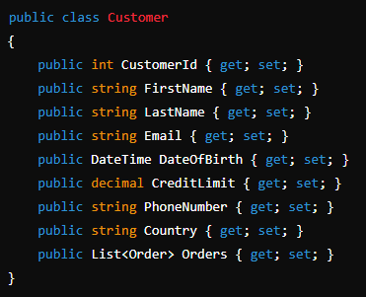
NOTA: La clase precedente, corresponde a un elemento de la carpeta Model.

Dentro de la carpeta de validaciones (Validators) ubicada en la capa de aplicación, se ubicaran las clases de validación, en nuestro caso, ubicaremos la clase CustomerValidator, Como sigue:

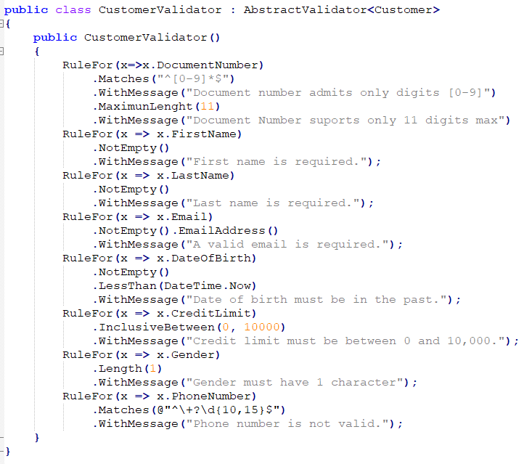

La clase precedente instancia desde una interfaz de la librería, particularizada para la clase Customer => AbstractValidator<Customer>

Luego implementa en un constructor las validaciones con la instrucciones que siguen la siguiente estructura:

RuleFor(<atributo>) + Validacion + WithMessage(<Mensaje>)

Validaciones Básicas

- NotEmpty: Verifica que un campo no esté vacío.
- NotNull: Verifica que un campo no sea nulo.
- Length: Verifica que un campo string tenga una longitud específica.
- MinimumLength / MaximumLength: Verifica que un campo string tenga una longitud mínima/máxima.
- InclusiveBetween / ExclusiveBetween: Verifica que un campo esté entre dos valores.
- Matches: Verifica que un campo cumpla con una expresión regular (regex).
- Equal / NotEqual: Verifica que un campo sea igual o distinto a un valor específico.

NotEmpty()

RuleFor(x => x.LastName).NotEmpty().WithMessage("Last Name is required");

La validación controla que LastName no sea vacío (diferente de nulo). En caso que sea vacío se devuelve estado erróneo y el mensaje.

NotNull()

RuleFor(x => x.LastName).NotNull().WithMessage("Last Name could not be null");

La validación controla que LastName no sea nulo. En caso que sea nulo se devuelve estado erróneo y el mensaje.

NOTA: En .NET solo algunos tipos de datos (tipos de referencia) aceptan nulos. Por ejemplo String es un tipo de dato que acepta nulo. Los demas tipos de datos (tipos de valor) no pueden recibir valores nulos. Para esto se los debe definir como nullabe: int? Valor.

Para controlar ambas cosas, pueden agregarse ambas reglas de validaciones. También pueden combinarse

Length()

RuleFor(x => x.Gender).Length(1).WithMessage("Gender must have 1 character");

La validación controla que el campo tenga 1 carácter.

MinimunLength() y MaximunLength()

RuleFor(x => x.DocumentNumber).MaximumLength(11).WithMessage("Document Number suports only 11 digits max");

La validación controla que la longitud maxima no supere 11 caracteres.

Matches()

RuleFor(x => x.DocumentNumber).Matches("^[0-9]*$").WithMessage("Document number admits only digits [0-9]");

La validación controla que los caracteres validos sean de 0 al 9.

LessThan()

RuleFor(x => x.DateOfBirth).NotEmpty().LessThan(DateTime.Now).WithMessage("Date of birth must be in the past.");

La validación controla que la fecha de nacimiento sea anterior a la fecha del día.

InclusiveBetween()

RuleFor(x => x.CreditLimit).InclusiveBetween(0, 10000).WithMessage("Credit limit must be between 0 and 10,000.");

La validación controla que el limite de crédito se encuentre entre 0 y 10.000.

Validaciones condicionales .When()

Supongamos por ejemplo, la entidad Customer donde tenemos un atributo Country(pais) y tenemos otro atributo llamado PhoneNumber (numero de telefono).

Supongamos que necesitamos controlar que el numero de telefono sea requerido cuando el pais es “USA”. En este caso tenemos una validación condicional. Para este caso podemos resolverlo de la siguiente forma:

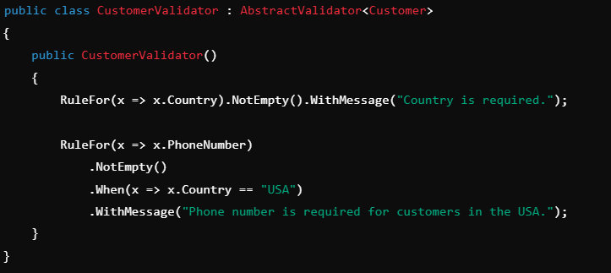
La primer regla establece que pais es un atributo requerido (NotEmpty). La segunda regla establece que telefono es requerido cuando (When) country==”USA”.

Validaciones Personalizadas .Custom()

Supongamos que el atributo CreditLimit NO debe estar en un intervalo numerico, por ejemplo 5000 a 7000. Para este caso podemos realizar una validación personalizada, como sigue:

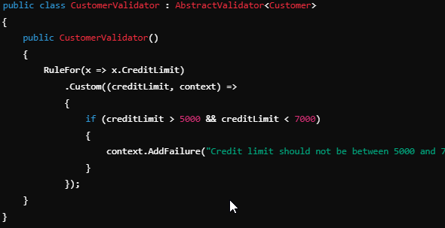
En este caso, luego de definir el atributo usamos .Custom(). Dentro de los parentesis, usamos una expresion lambda con un par (creditlimit, context) => …
Luego, dentro de las llaves {}, colocamos el código de la expresión que debe cumplirse para que se dispare la validación. En este caso, que el credito este dentro del intervalo.

Validaciones Personalizadas .Must()

Supongamos que en atributo email deba ser unico en la entidad Custom. Para esto, usamos una validacion personalizada de tipo .Must(), como sigue:
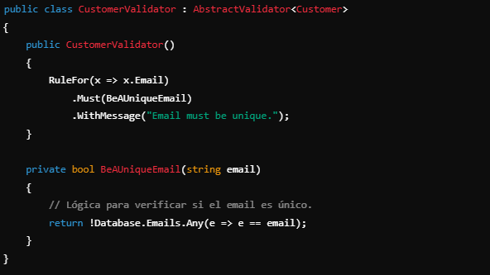

En este caso, .Must() especifica dentro del parentesis el nombre de un metodo (privado) dentro de la clase que debe devolver un booleano.

El método debe recibir un parámetro email de tipo string y con el debe realizar la búsqueda en la tabla. El retorno debe ser tal, que si lo encuentra debe devolver falso. Y si no lo encuentra debe devolver verdadero. De esta manera, cuando retorne falso (email no es unico), se dispara la validación.

Validaciones Personalizadas .MustAsync()

Una variación del caso anterior, es el caso donde el método que se dispara corresponde a un servicio. En este caso, se debe usar un método asincronico que envuelve el llamado al servicio externo o Api. Para este caso, se debe usar .MustAsync(), como sigue:

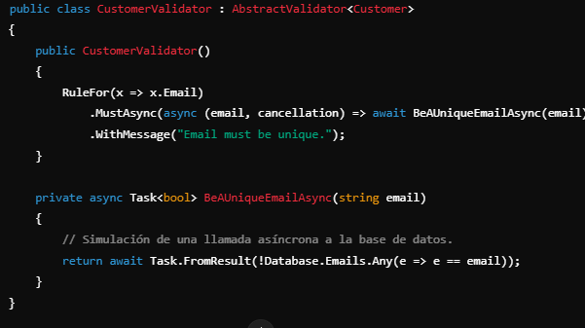

Como se puede ver, con MustAsync se usa una expresion lambda: (email, cancellation) => … Como el método es asincronico, debe devolver Task<bool>.

Validaciones Personalizadas – Inyección de objetos

Supongamos que los valores del limite no se definan en la misma validacion, sino que deban provenir desde afuera. En este caso podemos usar una clase llamada CreditPolicy (politica de credito) como sigue:

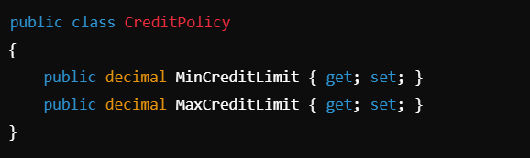

Un objeto de esta clase, debe ser “inyectado” en la validacion con los valores que pueden provenir de una configuración, como por ejemplo de AppSettings.

Al validador de clientes, le debemos agregar un atributo del tipo, y hacerle llegar la instancia por el constructor, quedando la validación como sigue:

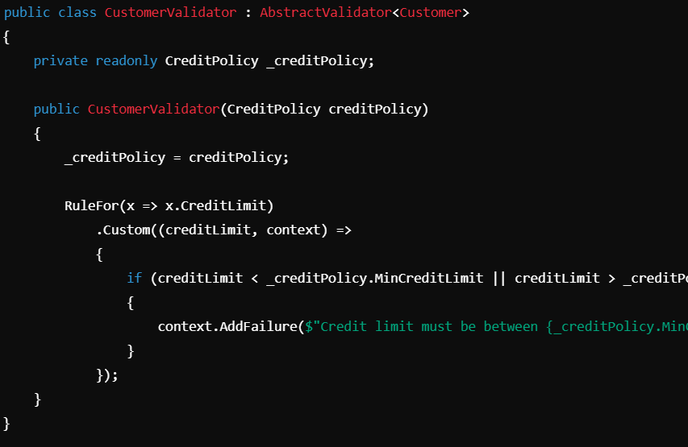
Como se puede observar, la misma validación anterior, ahora referencia a los valores de la instancia que se vincula al validador por su constructor.

Para configurar el contenedor, de forma de disponer de los limites, se puede generar la instancia de CreditPolicy como sigue:

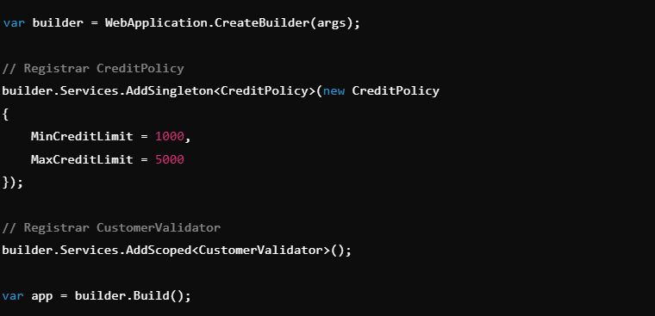
Como se puede observar, se usa AddSingleton, que permite que solo 1 instancia de CreditPolicy sea abierta.

Validaciones Personalizadas – Lista de valores

Supongamos que requerimos que el atributo Country pueda soportar una lista de países determinados, pero disponemos de una entidad Countries, entonces lo que podemos hacer es disponer de una lista de países y referenciar la misma desde una validación. Para ello, lo primero seria definir una lista como sigue:

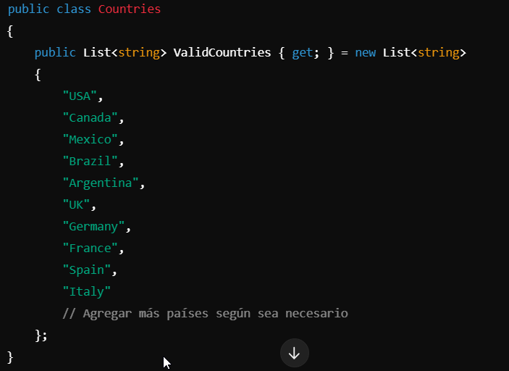
Luego, la validación que debemos agregar tiene la siguiente estructura:

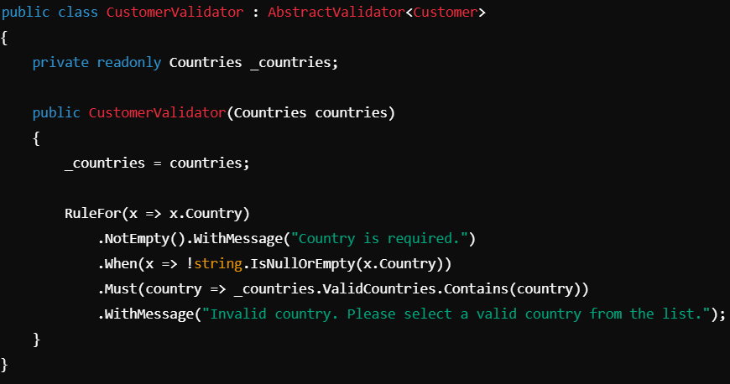
La validación requiere el campo Country, cuando no tiene valor, emite un mensaje. Cuando no se vacío, el atributo debe (.Must()) encontrarse en la lista de Countries denominada ValidCountries(). En caso que no se encuentre se emite un mensaje.

Un detalle importante, es que la clase Countries esta definida como un atributo privado que toma valor por el constructor. Es decir, debe ser inyectada por el contenedor de dependencias. Por lo que en la clase program.cs debe realizarse la carga en el contenedor:

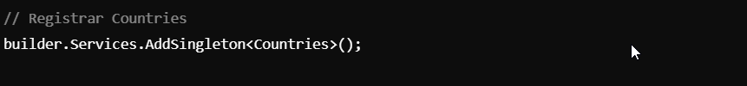
Con esta referencia, aseguramos una sola instancia de la clase disponible, para las validaciones.

Ubicacion de Validadores (Validators)

Supongamos que disponemos de una arquitectura como sigue:

- 3 capas: Presentación, Aplicación e Infraestructura
  - Presentación solo ubica a los controladores, los que tiene la única responsabilidad de recibir los pedidos HTTP y enrutarlos al servicio de la capa siguiente (aplicación)
  - Aplicación ubica a los servicios y a las clases relacionadas a ellos manteniendo la clase logica de negocios encapsulada solo en esta capa.
  - Infraestructura ubica a los componente que se encargan de la persistencia (acceso a datos) o de los componentes externos (Apis externas)

Entonces, podemos ubicar validaciones dentro de la capa de Aplicación, en una carpeta especifica de validadores, como sigue:

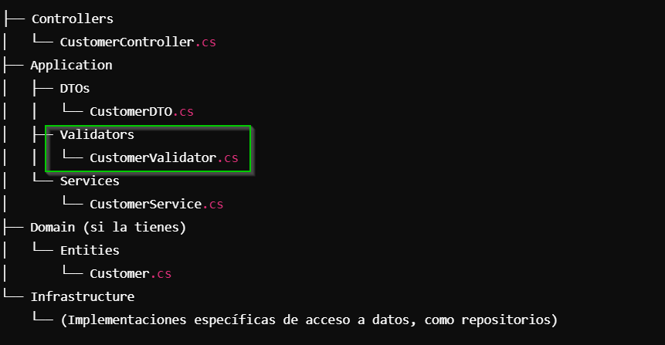
Si en el desarrollo, existira mas de un validador, para mejorar la organización, se debe agregar dentro de Validator una carpeta por cada validador. De esta manera, todos los componentes necesarios de las validaciones quedaran agrupados en la carpeta.

Uso de las validaciones en los Servicios

Una vez definidas las validaciones, y ubicadas en la capa de aplicación, corresponde ver el modo en que usan o se llaman desde los métodos que resuelven los servicios. Por ejemplo, suponiendo en nuestro caso, el método de alta de cuenta, la disposición de las validaciones sera como sigue:

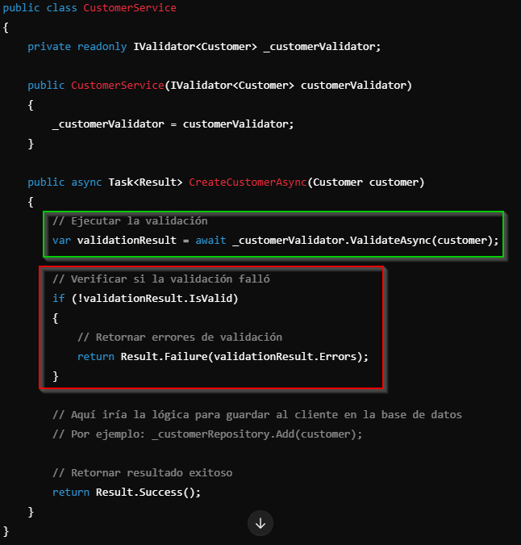
La ejecución de la validación (verde) se realiza mediante el metodo ValidateAsync() de Ivalidator<Customer>. Este método ejecuta todas las validaciones de la clase inyectada (CustomerValidator) y devuelve un objeto ValidationResult.

El objeto ValidatotionResult (rojo) a su vez tiene un atributo isValid de tipo booleano que indica si se pasaron las validaciones o no. Si no se pasaron, el objeto dispone de una lista de strings con los mensajes de error. Los mismos podrían añadirse a nuestro objeto de manejo de errores (Result).

El contenedor de dependencias es quien inyecta la clase de validacion CustomerValidator. Para ello, se debe añadir en la clase program.cs la carga de la clase en el contenedor:

